- TEMA: ETKİLEŞİM

- BÖLÜM: Enerji
- BÖLÜM: Kimyasal Tepkimelerde Hız
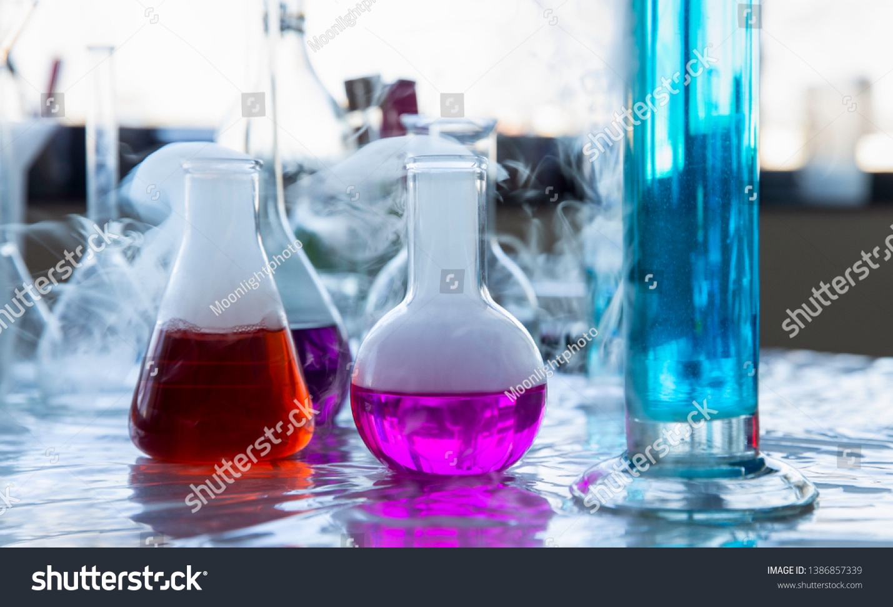
Shutter ID: 1386857339

Temanın Anahtar Kavramları

- Aktivasyon enerjisi
- Bağ enerjisi
- Çarpışma teorisi,
- Ekzotermik tepkime,
- Endotermik tepkime,
- Enerji,
- Entalpi,
- Hız sabiti,
- Katalizör,
- Ortalama tepkime hızı,
- Standart oluşum entalpisi,
- Tepkime derecesi,
- Tepkime entalpisi,
- Tepkime hızı

Bu Temada Neler Öğreneceksiniz?
- Bu temada fiziksel ve kimyasal olaylardaki enerji değişimine ilişkin deney yapacaksınız.
- Maddelerin enerji kaynağı olma potansiyellerine ilişkin hipotezler oluşturacaksınız.
- Bağ enerjileri temelinde tepkimelerin entalpi değişimine ilişkin tümevarımsal akıl yürüteceksiniz.
- Kimyasal tepkimelerin standart tepkime entalpilerini standart oluşum entalpi verilerini kullanarak tahmin edeceksiniz.
- Kimyasal tepkimelerin gerçekleşme şartlarını açıklamak için kanıt kullanacaksınız.
- Tepkime hızının zamanla değişimini bilimsel veriye dayalı tahmin edeceksiniz.
- Tepkime hızına etki eden faktörleri bilimsel sorgulayacaksınız.
- Kimyasal tepkimelerin hız denklemini bilimsel veriye dayalı tahmin edeceksiniz.

- BÖLÜM: Enerji

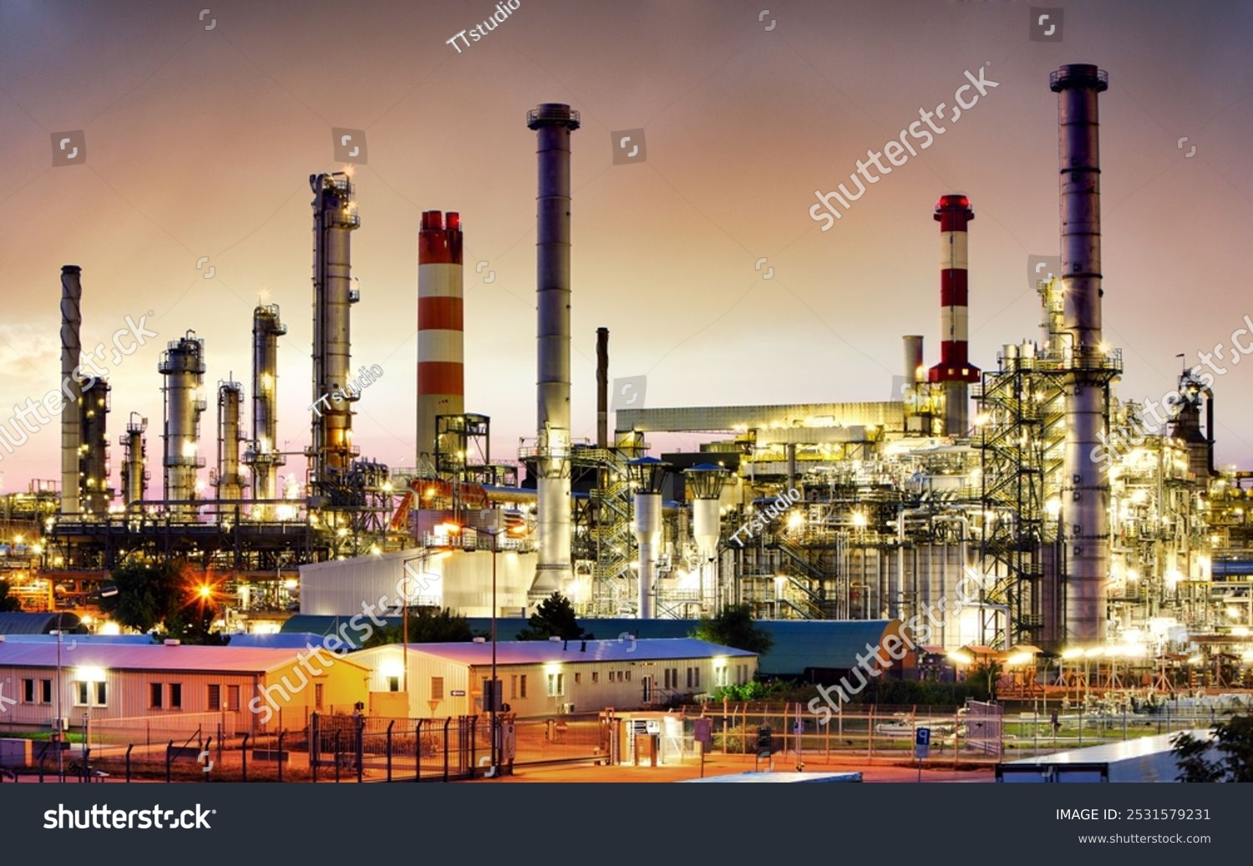
Shutter ID: 2531579231
Elektrik üretiminden ısınmaya, sanayiden ulaşıma kadar birçok alanda kullanılan enerjinin önemli bir bölümü fosil yakıtlardan sağlanmaktadır. Kömür, petrol ve doğal gaz gibi fosil yakıtlar, yüksek enerji içeriğine sahip maddelerdir. Bu yakıtların en önemli özelliği, oksijenle tepkimeye girdiklerinde büyük miktarda enerji açığa çıkarmalarıdır.
Fosil yakıtların kullanımı sırasında gerçekleşen temel kimyasal olay yanma tepkimesidir. Yanma tepkimelerinde yakıt, oksijenle tepkimeye girer ve genellikle karbondioksit (CO₂) ve su (H₂O) oluşur. Tepkime sırasında açığa çıkan enerji; ısıtma sistemlerinde ortamın ısınmasını sağlar, termik santrallerde ise su buharı üretimiyle türbinlerin dönmesine ve elektrik enerjisinin elde edilmesine katkı verir. Böylece yakıtlardaki kimyasal enerji, farklı enerji türlerine dönüşmüş olur.
Bu bölümde, kimyasal tepkimelerde enerjinin nasıl değiştiği, hangi maddelerin enerji kaynağı olma potansiyellerine sahip olduğunu inceleyeceksiniz. Kimyasal tepkimelerdeki enerji değişimi ile maddenin kimyasal yapısı arasındaki ilişkileri keşfedeceksiniz.
Düşün, Hatırla ve Hazırlan! 1.1.
NOT: Bu etkinlik tam bir sayfa olsun.
- Görsellerde verilen örnek olayları inceleyiniz.
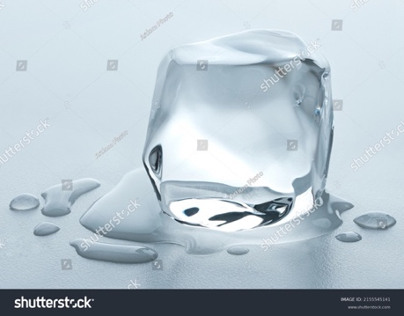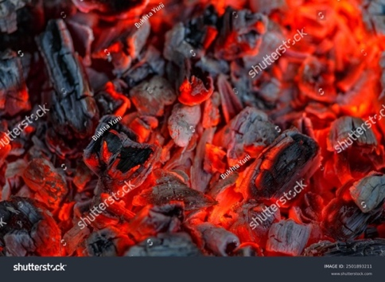
Shutter ID: 2155545141 Shutter ID: 2501893211
Buzun erimesi Kömürün yanması
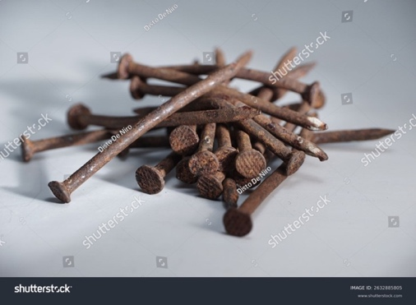
Shutter ID: 2632885805 Shutter ID: 2394404327
Demirin paslanması Su buharının yoğuşması
- Verilen olaylar sırasında ısı değişimi nasıl gerçekleşir? Açıklayınız.
………………………………………………………………………………………………………………………………………………………………………………………………………………………………………………………………………………………………

- Verilen örnek olaylardaki ısı değişimiyle ilgili yaptığınız sınıflandırmayı arkadaşlarınızınkiyle karşılaştırınız, benzerlik ve farklılıkların nedenini tartışınız.

………………………………………………………………………………………………………………………………………………………………………………………………………………………………………………………………………………

    - Tepkimelerde Meydana Gelen Enerji Değişimi

Günlük yaşamda gözlemlenen pek çok olay, dikkatle incelendiğinde enerji alışverişiyle ilişkili ipuçları barındırır. Akşam yemeğinin ocakta pişirilmesi (Görsel A), sıcak bir içeceğin zamanla soğuması ya da soğuk bir içeceğe (Görsel B) eklenen buzun bir süre sonra erimesi; ilk bakışta sıradan gibi görünen bu durumların her biri, dikkatle incelendiğinde bazı ortak yönler barındırır. Peki, ocağın yanması sırasında ortaya çıkan ısının ve ışığın sebebi nedir? Sıcak içeceğin yavaş yavaş soğuması sırasında nasıl ısı değişimi gerçekleşir? Buzun erimesi sırasında nasıl bir enerji değişimi yaşanmaktadır? Bu soruların yanıtını arkadaşlarınızla saygı çerçevesinde tartışınız. Tartışma sırasında olaylar ve durumlar karşısında farklı bakış açıları olabileceğini kabul ediniz ve düşüncelerinizi açıkça ifade ederek iletişim becerilerinizi geliştiriniz.
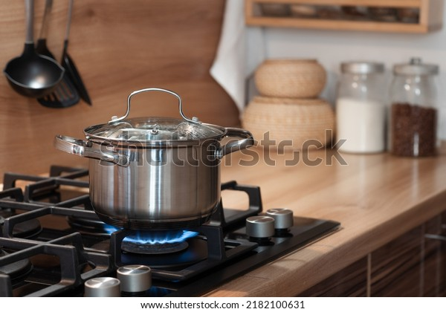
Shutter id: 2182100631 shutter id: 2700868721
Görsel A: Ocak ateşinde pişirilen yemek Görsel B: Buzlu limonata

Analiz ve Keşif Atölyesi 1.1.


(NOT: Güvenlik uyarıları Kimya9/10 kitabından alınsın, önlük uyarısı da eklensin.)

- Sınıfınızda gruplara ayrılınız. Grup arkadaşlarınızla birlikte farklı fiziksel ve kimyasal olayların enerji değişimini gözlemleyebileceğiniz deney düzenekleri tasarlayarak deneylerinizi gerçekleştiriniz. Grup çalışması sürecinde uyumlu davranınız ve arkadaşlarınızla etkili iletişim kurunuz. Deney sürecinde planlı hareket ederek aşamaları belirleyiniz, zamanı etkili kullanmaya özen gösteriniz ve elde ettiğiniz gözlemleri dikkatle kaydediniz. Deney yapmak araştırmacı ve sorgulayıcı olmanın bir parçasıdır ve bu süreç çalışkanlık ve mütevazılık değerlerinizi geliştirmenize katkı sağlayacaktır. Aşağıda verilen her bir aşama için seçtiğiniz malzemeleri ve deneyin yapılışını yazınız. Deneyi gerçekleştirdikten sonra elde etiğiniz verileri gözlem tablolarına kaydediniz.

Deneyin Adı: Fiziksel Olaylardaki Enerji Değişimi

Deneyin Amacı:
………………………………………………………………………………………
………………………………………………………………………………………
………………………………………………………………………………………

Gerekli Malzemeler:
………………………………………………………………………………………
………………………………………………………………………………………
………………………………………………………………………………………

Deneyin Yapılışı:
………………………………………………………………………………………
………………………………………………………………………………………
………………………………………………………………………………………
………………………………………………………………………………………
………………………………………………………………………………………

Deneyi gerçekleştirdikten sonra meydana gelen değişimleri gözlemleyerek veri toplayınız ve topladığınız verileri yazınız.

………………………………………………………………………………………………………………………………………………………………………………………………………………………………………………………………………………

Sonuç:

- Deney sırasında gözlemlediğiniz değişimler nelerdir? Bu değişimler çevreyle nasıl bir etkileşim sonucu gerçekleşmiş olabilir? Açıklayınız.

………………………………………………………………………………………………………………………………………………………………………………………………………………………………………………………………………
………………………………………………………………………………………

Deneyin Adı: Kimyasal Olaylardaki Enerji Değişimi

Deneyin Amacı:
………………………………………………………………………………………
………………………………………………………………………………………
………………………………………………………………………………………

Gerekli Malzemeler:
………………………………………………………………………………………
………………………………………………………………………………………
………………………………………………………………………………………

Deneyin Yapılışı:
………………………………………………………………………………………
………………………………………………………………………………………
………………………………………………………………………………………
………………………………………………………………………………………
………………………………………………………………………………………

Deneyi gerçekleştirdikten sonra meydana gelen değişimleri gözlemleyerek veri toplayınız ve topladığınız verileri yazınız.

………………………………………………………………………………………………………………………………………………………………………………………………………………………………………………………………………………

Sonuç:

- Deney sırasında gözlemlediğiniz değişimler nelerdir? Bu değişimler çevreyle nasıl bir etkileşim sonucu gerçekleşmiş olabilir? Açıklayınız.

………………………………………………………………………………………………………………………………………………………………………………………………………………………………………………………………………
………………………………………………………………………………………

- Grup çalışması ve deney sürecinde hangi bilgileri nasıl öğrendiğinizi, hangi duyguları yaşadığınızı ve istenmeyen durumlarda nasıl tepki verdiğinizi sınıf içinde tartışınız.

………………………………………………………………………………………………………………………………………………………………………………………………………………………………………………………………………

- Grup arkadaşlarınızın grup çalışmalarına katkıları akran değerlendirme formu ile değerlendiriniz.
Karekod alanı: Akran Değerlendirme Formu

- Deney sonuçlarınıza göre fiziksel ve kimyasal değişimleri ısıveren (ekzotermik) ve ısıalan (endotermik) değişimler olarak belirleyiniz.

………………………………………………………………………………………………………………………………………………………………………………………………………………………………………………………………………

- Deneyden elde ettiğiniz sonuçları günlük hayatta sık karşılaşılan olaylardaki enerji değişimini açıklamak için kullanınız.

………………………………………………………………………………………………………………………………………………………………………………………………………………………………………………………………………

NOT Kağıdı: Kimya10 sayfa 36’da etkinlik içinde kullandığımız post-it kalıbı
Çevreye ısı veren fiziksel ve kimyasal değişimlere ekzotermik (ısıveren) değişim denir. Çevreden ısı alan fiziksel ve kimyasal değişimlere endotermik (ısıalan) değişim denir.

Burayı geri dön karşılaştıra döndüremek daha iyi:
- Deneyden elde ettiğiniz çıktıları Bilgi Kutusunda verilen bilimsel bilgilerle karşılaştırınız.

………………………………………………………………………………………………………………………………………………………………………………………………………………………………………………………………………

- Etkinliğiniz, karekodda yer alan “Dereceli Puanlama Anahtarı” ile öğretmeniniz tarafından değerlendirilecektir.
Karekod alanı: Dereceli Puanlama Anahtarı

- Karekodda verilen “Öz Değerlendirme Formu” ile kendinizi değerlendirebilirsiniz.
Karekod alanı: Öz Değerlendirme Formu

Köprü Kurma Atölyesi 1.1.
NOT: Bu etkinlik tam bir sayfa olsun.
- Görsellerde verilen örnek olayları inceleyiniz. Verilen fiziksel ve kimyasal olaylar sırasında gerçekleşen ısı değişimini ısı alan ya da ısı veren olarak sınıflandırarak boşluklara yazınız.
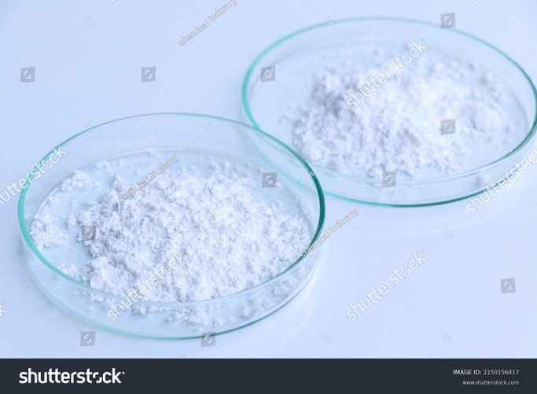
Shutter ID: 1291784536 Shutter ID: 2150156417
Çaydaki suyun buharlaşması Kireç taşının bozunması

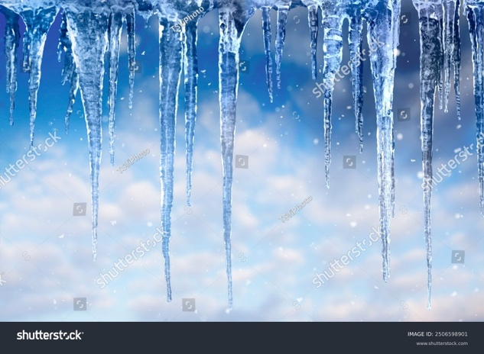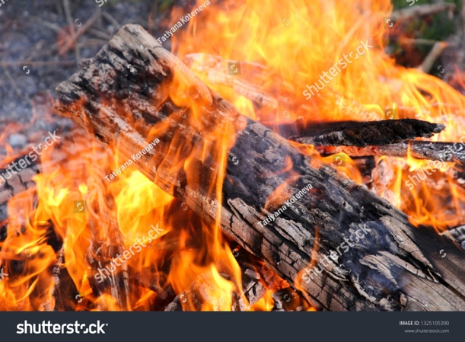
Shutter ID: 2506598901 Shutter ID: 1325105390
Suyun donması Odunun yanması

- Sınıflandırma gerekçelerinizi açıklayınız.
………………………………………………………………………………………………………………………………………………………………………………………………………………………………………………………………………………………………
- Yakın çevrenizde gerçekleşen fiziksel ve kimyasal olaylardan örnekler (yanma, erime vb.) seçerek aşağıda verilen tabloyu doldurunuz.

Örnek | Fiziksel Değişim | Kimyasal Değişim

- Bu fiziksel ve kimyasal olaylarda gerçekleşen enerji değişimlerinin benzerlikleri ve farklılıkları hakkındaki düşüncelerinizi yazarak arkadaşlarınızla paylaşınız. Fikirlerinizi arkadaşlarınızla saygı kuralları çerçevesinde tartışınız.
………………………………………………………………………………………………………………………………………………………………………………………………………………………………………………………………………………………………

Geri Dön ve Karşılaştır 1.1.

Sıra Sizde 1.1.

Bazı değişimlerle ilgili çeşitli bilgiler verilmiştir. Bu bilgileri değerlendirerek hangilerinde gerçekleşen olayın bir kimyasal değişim olduğunu belirleyiniz.

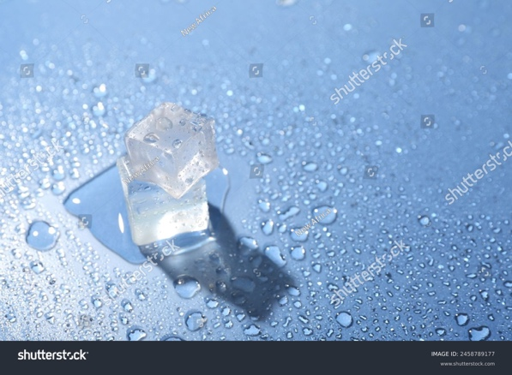
Shutter ID: 2458789177 Shutter ID: 242268304
1.Buz eridiğinde sıvılaşıyor. 2. Mum yandığında ısı açığa çıkıyor.
…………………………………………. …………………………………………
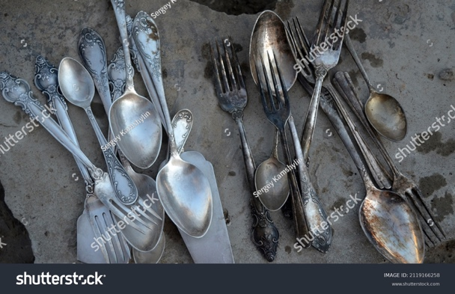
Shutter ID: 2119166258 Shutter ID: 2422660563
3.Gümüş kaşıklar ve çatallar zamanla kararıyor. 4. Odun ufak parçalar haline getirilerek talaş elde ediliyor.
…………………………………………. ………………………………………
Karekod alanı: Etkileşimli içerik (Kim11.1.1)

